**Domingo de pascua 1**

**San JUAN 20, 1-9:**

El primer día de la semana, María la Magdalena fue al sepulcro al amanecer, cuando aún estaba oscuro, y vio la losa quitada del sepulcro. Echó a correr y fue donde estaban Simón Pedro y el otro discípulo, a quien Jesús amaba, y les dijo: *«Se han llevado del sepulcro al Señor y no sabemos dónde lo han puesto».*

Salieron Pedro y el otro discípulo camino del sepulcro. Los dos corrían juntos, pero el otro discípulo corría más que Pedro; se adelantó y llegó primero al sepulcro; e, inclinándose, vio los lienzos tendidos; pero no entró. Llegó también Simón Pedro detrás de él y entró en el sepulcro: vio los lienzos tendidos y el sudario con que le habían cubierto la cabeza, no con los lienzos, sino enrollado en un sitio aparte. Entonces entró también el otro discípulo, el que había llegado primero al sepulcro; **vio y creyó.** Pues hasta entonces no habían entendido la Escritura: **que él había de resucitar de entre los muertos**. **Palabra del Señor.**

Juan 20, 1-9, película:  [http://youtu.be/watch?v=5xgrkK2mJJk](%20http://youtu.be/watch?v=5xgrkK2mJJk)

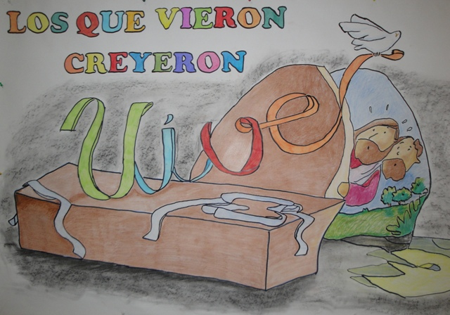



Alegría, es Pascua

**Cantad, es fiesta,** ha llegado la Pascua. Gritad: ¡Aleluya!, ¡Alegría! porque Jesús vive, ha resucitado.

**Lo puedes encontrar** cada domingo en la fiesta que celebramos los cristianos, en la eucaristía, en la Palabra que nos regala y en la comunidad al reunirnos todos.

**Es Pascua, el paso de Dios** por nuestro mundo, curando las heridas, sembrando esperanza, tiene cara de necesitado, se nos acerca mendigando pan o compañía.

**Aleluya, alegría,** Cristo vive, ha resucitado Jesús, con nosotros camina.

**Te lo pedimos con María, reina de las Misiones. Amén.**



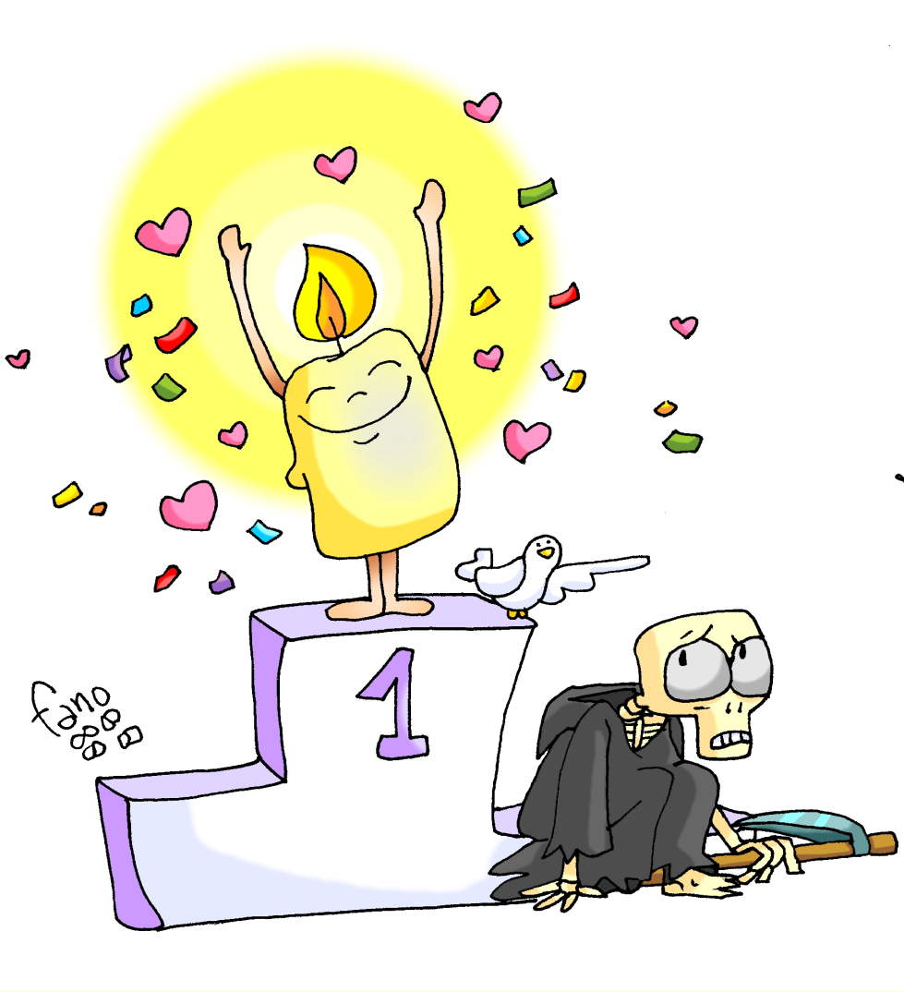

**San JUAN 13, 1-5:**

**“**Cuando acabó de lavarles los pies, tomó el manto, se lo puso otra vez y les dijo: «¿Comprendéis lo que he hecho con vosotros? Vosotros me llamáis “el Maestro” y “el Señor”, y decís bien, porque lo soy. Pues si yo, el Maestro y el Señor, **os he lavado los pies**, también vosotros debéis lavaros los pies unos a otros: os he dado ejemplo para que lo que yo he hecho con vosotros, vosotros también lo hagáis”.

-Jn 13, 1-15, Fundación Ramón Pané, película: <https://youtu.be/wQjfn7zLuZo>

Eucaristía, Valivan, canción: <https://youtu.be/LhfE8uo0VaE>

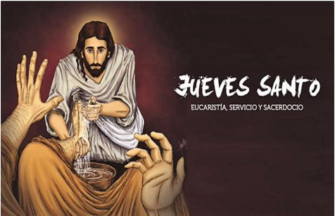

**PASIÓN SEGÚN S. JUAN** 18, 1—19, 42**:**

**“**Tomaron a Jesús, y, cargando él mismo con la cruz, salió al sitio llamado «de la Calavera» (que en hebreo se dice “Gólgota”), donde lo crucificaron; y con él a otros dos, uno a cada lado, y en medio, Jesús. Y Pilato escribió un letrero y lo puso encima de la cruz; en él estaba escrito: «Jesús, e! Nazareno, el rey de los judíos».

Leyeron el letrero muchos judíos, porque estaba cerca el lugar donde crucificaron a Jesús, y estaba escrito en hebreo, latín y griego.

Entonces los sumos sacerdotes de los judíos dijeron a Pilato: «No escribas “El rey de los judíos”, sino: “Este ha dicho: soy el rey de los judíos”». Pilato les contestó: «Lo escrito, escrito está».

-Juan 18, 1-40;19, 1-42, Fundación Ramón Pané, película: <https://youtu.be/eWEO4Kr-R3M>

El abrazo de Dios, Verbo Divino 2018, reflexión: <https://youtu.be/v2rdzHqjGkg>

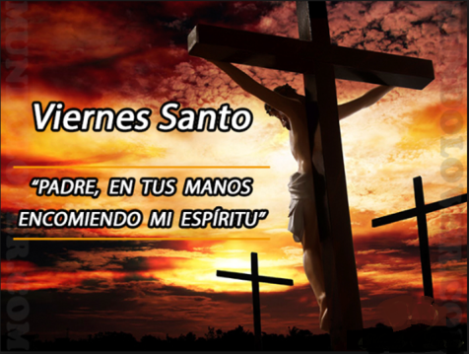

**mARCOS 16,1-7:**

**“**Pasado el sábado, María Magdalena, María la de Santiago, y Salomé compraron aromas para ir a embalsamar a Jesús. Y muy temprano, el primer día de la semana, al salir el sol, fueron al sepulcro. Y se decían unas a otras:

«¿Quién nos correrá la piedra de la entrada del sepulcro?»

Al mirar, vieron que la piedra estaba corrida, y eso que era muy grande.

Entraron en el sepulcro y vieron a un joven sentado a la derecha, vestido de blanco. Y quedaron aterradas.

Él les dijo: «No tengáis miedo. ¿Buscáis a Jesús el Nazareno, el crucificado? Ha resucitado. No está aquí. Mirad el sitio donde lo pusieron. Pero id a decir a sus discípulos y a Pedro: “Él va por delante de vosotros a Galilea. Allí lo veréis, como os dijo”».

Mc. 16, 1-7, Fundación Ramón Pané, película: <https://youtu.be/Pm2n1yiZhVQ>

Vio y creyó” Verbo Divino 2018, reflexión: <https://youtu.be/iEueuMO2QyE>

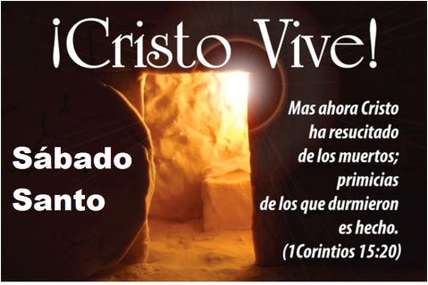

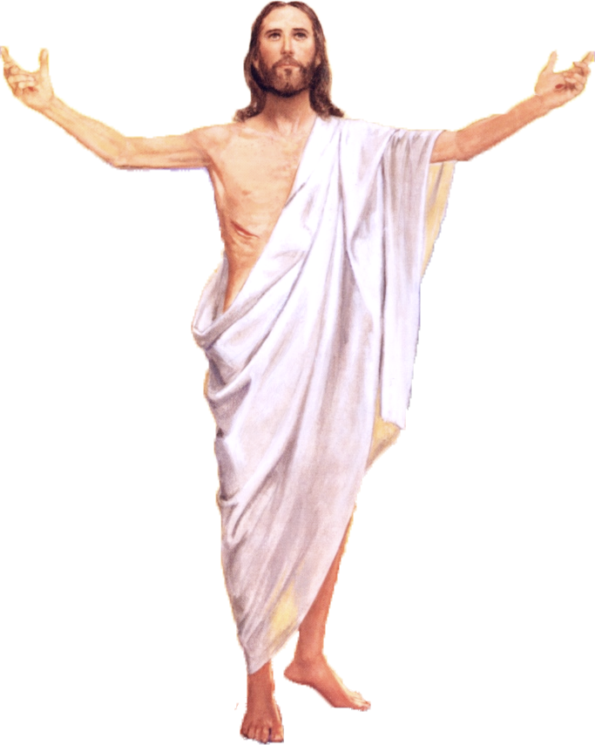

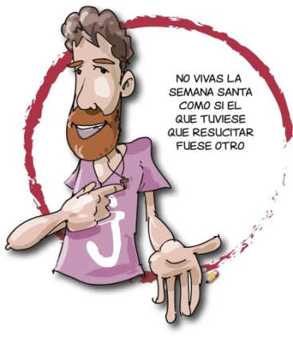

[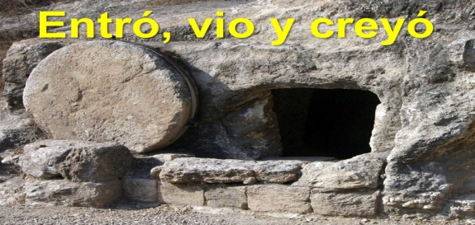](http://www.google.es/url?sa=i&rct=j&q=&esrc=s&source=images&cd=&cad=rja&uact=8&ved=2ahUKEwiEkPKC9ofaAhVEkRQKHeh7DN8QjRx6BAgAEAU&url=http://slideplayer.es/slide/2261291/&psig=AOvVaw21e7mwYaFrEmIu1FIe5LFS&ust=1522082647647437)

**Pascua: La LUZ vence**

- **Estamos celebrando los día más importantes de nuestra fe:** Cristo da su vida por nosotros para salvarnos.Pero su muerte y resurrección cambian la vida de todos los que le seguimos.

**-** En el evangelio de hoy, Jesús nos cuenta lo que sucedió aquel domingo tras la muerte de Jesús: María Magdalena vio el sepulcro vacío. Lo mismo le sucedió a Pedro y Juan que vieron sólo las vendas por el suelo. Y ***“vieron y creyeron”.***

**¿QUÉ NOS QUIERE DECIR?**

**Que Cristo VIVE. El resucitado nos desvela el final, lo que ES Y SERÁ nuestra vida si creemos en Él.**

*La Luz vence a la oscuridad, la resurrección vence a la muerte.

* Pascua es fiesta, alegría porque Cristo vive, está en medio de nosotros y le podemos encontrar siempre que queramos.

*Con Él la vida es alegre, nueva, es fiesta permanente porque Él va siempre con nosotros.

*Le encontramos en la eucaristía: nos sigue hablando y fortaleciéndonos con su Pan.

*La Iglesia es su familia hoy, a través de ella nos perdona.

*Con Cristo resucitado siempre hay salvación y esperanza porque con él todo acaba bien, en resurrección y vida.

*Si Él ha vencido a la oscuridad, vale la pena luchar contra el mal.

*Nuestra misión es bajar de la cruz a los crucificados de hoy para que vivan una vida digna.

*No olvidemos buscar los bienes de arriba (S. Pablo).

*El triunfo de Jesús es el triunfo de los pobres, de los pequeños.

***¿Qué te pide Jesús? ¿Qué vas a hacer?***

**Mi Dios está vivo, canto con** gestos para pascua:  [http://youtu.be/watch?v=O2Fhume8LxE](%20http://youtu.be/watch?v=O2Fhume8LxE)

***A qué personas debo mi fe?***

***Gracias Señor por el regalo de la fe. Ayúdame a vivirla en comunidad.***

***¿Conoces a algún otro “Tomás”? ¿En qué te ayuda la parroquia?***

3.**ACTUAR: ¡Comparte la alegría de creer!**

-**Adornemos el presbiterio** con flores sobre todo la pila bautismal y el cirio pascual. También podemos poner algún cartel con un icono del resucitado y frases como “Cristo vive”

**-Aprendamos a vivir el tiempo de pascua con alegría,** sintiendo la presencia de Cristo vivo entre nosotros y testimoniando la alegría de creer.

**-Aprendamos de Mª Magdalena,** Pedro, Juan, Francisco I la necesidad de contar a otros la alegría pascual.

**-Acerquémonos a comulgar mostrando gran respeto al pan y vino.** En ellos (como en el sepulcro) hay una **novedad**: Cristo está presente en ellas para que alimentándonos por él seamos hombres y mujeres nuevos en esta vida por el don de su resurrección.

***¿Qué planes hacemos para pascua?***